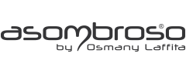

9. 12. 2021

TZ - Záchranný kruh vaší krásy aneb jak pečovat o pleť v zimě

Je to jen chvíle, co se vaše pleť vzpamatovala z náporu léta a čeká ji další zatěžkávací zkouška v podobě zimy. A právě v této době potřebuje řádnou výživu. Kosmetické přípravky vybírejte podle typu své pokožky. Co vyhovuje pleti se sklonem k vysoušení, nemusí být přínosné pro tu mastnější a naopak. Naštěstí kosmetická značka Asombroso by Osmany Laffita má ve své nabídce celou řadu produktů vhodných pro všechny typy pleti.

Výživa do poslední buňky

Chcete zkusit něco nového, co vaši pokožku v zimních měsících jemně pohladí, a přitom vyživí až do hloubky? Pak vyzkoušejte The One Lifting Serum - intenzivní liftingové sérum značky Asombroso. Sérum je záchranou pro stresovanou a unavenou pleť s prvními příznaky stárnutí. Díky svému jedinečnému, účinnými látkami nabitému složení, zajišťuje hloubkovou regeneraci buněk a hydrataci pleti. Vaši pleť zpevní, vypne, vyhladí jemné vrásky, dodá potřebnou hydrataci, a to během celých 21 dnů, které kožní buňky potřebují pro svoji obnovu. Důležitá je ovšem pravidelnost použití. Přípravek tak nanášejte nejlépe každé ráno i večer.

Vrací přirozenou krásu

The One Hyaluron Serum-hyaluronové sérum od Asombroso je skvělým pomocníkem v péči o pleť, a to už i u mladších ročníků žen. Obsahuje vysoké množství LMW kyseliny hyaluronové, která dodává pleti maximální hydrataci, obnovuje elasticitu a redukuje vrásky. Kromě toho, že hydratuje, pomáhá také tvorbě kolagenu a elastinu, což jsou doslova bojovníci proti stárnutí. Kyselina hyaluronová také působí proti škodlivým volným radikálům a chrání pokožku před vnějšími vlivy.

(Nejen) proti stárnutí

Je obecně známo, že mráz a zimní vítr pokožku velmi vysušují. Proto Osmany Laffita vyvinul pod svou kosmetickou značkou Asombroso The One Collagen Emulsion - pleťovou kolagenovou emulzi, která dodá okamžitou hydrataci a regeneraci. Má příjemnou gelovo-krémovou konzistenci, díky které se snadno nanáší a během několika okamžiků se doslova vpije do žíznivé pleti. Produkt je dodáván v unikátním bezkontaktním kelímku s patentovanou technologií aplikace „touch & slide“, který je zabalen do luxusního, ručně vyráběného saténového sáčku.

Vrásky nemají šanci

Ženy s ochablou a vrásčitou pletí v zimě trpí dvojnásob, protože jejich pokožce chybí hydratace. A proto je velmi důležité na závěr péče použít kvalitní krém, který zafixuje sérum, případně hyaluronovou kyselinu a „uzamkne“ hydrataci uvnitř pokožky. Takovým krémem je intenzivní liftingový krém The One Snake Cream od Asombroso s příměsí syntetického hadího jedu Syn-ake. Je vyvinutý speciálně pro ochablou, vrásčitou pleť, která potřebuje okamžitou regeneraci a hydrataci. Syn-ake působí jako slabé anestetikum a má obdobné účinky jako botox. Uvolňuje obličejové svaly a tím předchází vzniku vrásek. Oproti botoxu je však daleko méně agresivní a nezpůsobuje nehybnost svalů v obličeji. A dobrá zpráva nakonec, krém je vhodný pro všechny typy pleti.
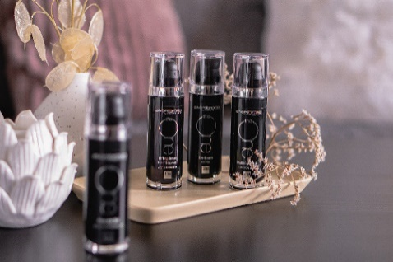
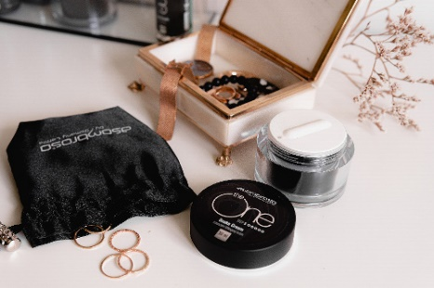
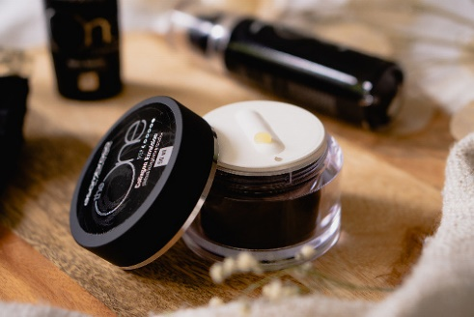

Oči si zaslouží péči

Jemná a tenká pokožka kolem očí v mrazu trpí asi nejvíce. Zimou se vysušuje, což je bohužel předpokladem pro vznik nehezkých vrásek. Takže na péči o pleť kolem očí nezapomínejte zejména nyní v zimních měsících, kdy je velmi náchylná k dehydrataci. Značka Asombroso má ve své nabídce oční krém The One Eye Cream pro dokonalou péči pro citlivou pokožku očního okolí. Má výborné vypínací a regenerační účinky. Hydratuje a napomáhá bojovat proti viditelným známkám stárnutí, otokům i černým kruhům pod očima. Důležitá je ovšem opět pravidelnost. Použít krém jednou za čas, opravdu nepomůže. Ideálně jej nanášejte každé ráno a večer na očištěnou pleť pomocí masáže, a to jemnými poklepy prstů nebo krouživými pohyby od vnějšího koutku k vnitřnímu.

Svůdné a hebké rty

Udržet rty v chladu jemné je takřka nadlidský úkol. Jejich citlivá a tenká pokožka má sklony k vysoušení a popraskání. Předejít tomu ale lze. Stačí na ústa nanášet Pure BIO - Mandlový olej od Ambroso. Jak už název napovídá, jde o kvalitní čistě přírodní olej, který je za studena lisovaný. Patří k nejjemnějším olejům, a proto je vhodný i na citlivou dětskou pokožku. Má vysoký obsah minerálů, nenasycených mastných kyselin, antioxidantů a vitamínů. Věřte, že se stane vaším věrným a každodenním pomocníkem v péči dost možná nejen o vaše rty.

Marocké zlato uspěje i v mrazu

Arganovému oleji se přezdívá zlato z Maroka. Pro své mimořádně všestranné schopnosti patří k nejluxusnějším olejům na světě. Jeho tajemství se skrývá v přípravě za studena. Díky tomu si zachovává všechny účinné látky. Je bohatý na antioxidanty, vitamín E, vitamín P a provitamín A, omega 3 a 6 esenciální mastné kyseliny. Je bojovníkem proti stárnutí, regeneruje, hydratuje, vyživuje a zklidňuje. Vaše pokožka bude po nanesení produktu Pure BIO - Arganový olej značky Ambroso jemná, hydratovaná a ani mráz a zimní plískanice ji nevysuší. A to už je důvod, proč si arganový olej dopřát.
Celou nabídku produktů české značky Asombroso by Osmany Laffita najdete na webu www.asombroso.cz, nebo si je můžete prohlédnout a zakoupit v síti parfumerií Fann.

Kontakty: Mediální servis:
Asombroso cammino…
810 810 111 Dagmar Kutilová www.asombroso.cz kutilova@cammino.cz
www.facebook.com/asombroso.cz +420 606 687 506
www.instagram.com/asombroso.cz www.cammino.cz

